Приложение 4
к акту лесопатологического обследования

Фотофиксация Чепецкое участковое лесничество кв. 32 выд. 49,60
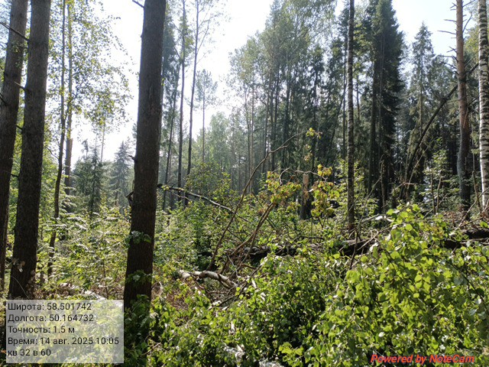
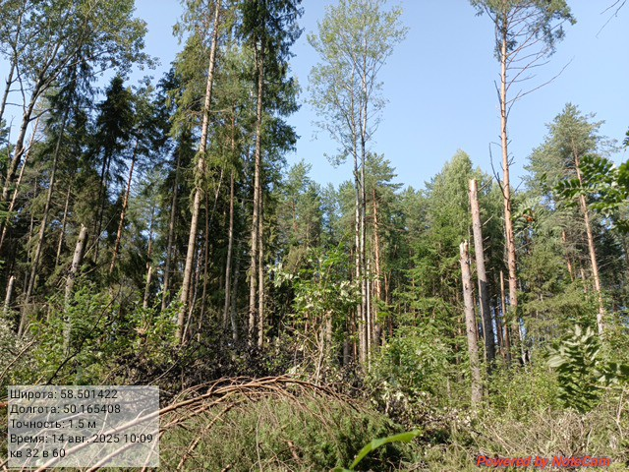
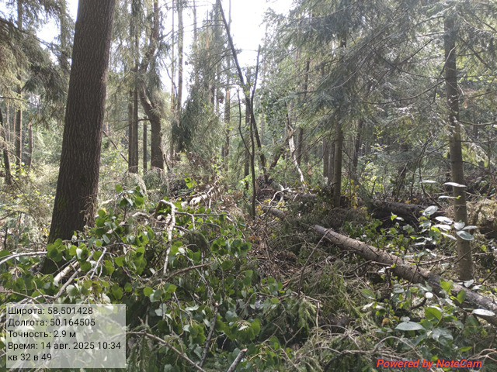
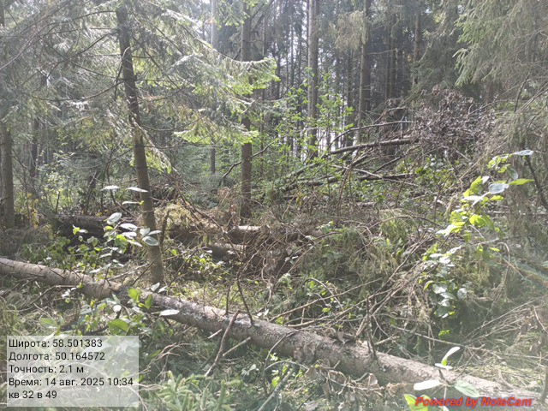
Исполнитель работ по проведению лесопатологического обследования:

ФИО _ Суханов С.М._

